优秀作业案例
年级 | 三年级 | 课题 | 农场观察日记
设计者 | 朱玉茹 | 作业类型 | 观察、体验、写作
作业内容 | - 观察农场的芋头，写观察日记；  - 开展农场收芋头体验活动，写活动感悟。
设计意图 | 1、利用雨荷农场资源，结合三年级上册第二单元“写日记”的教学目标，引导学生学会观察农作物，感知食物的来源和劳动的艰辛，形成勤劳的品格。  2、开展农场采摘劳动，培养对劳动的热爱和尊重，形成积极的劳动态度。  3、引导学生在实践活动中运用、迁移书本知识，培养创新能力、劳动实践能力。
优秀作业 | 学生观察日记如下：  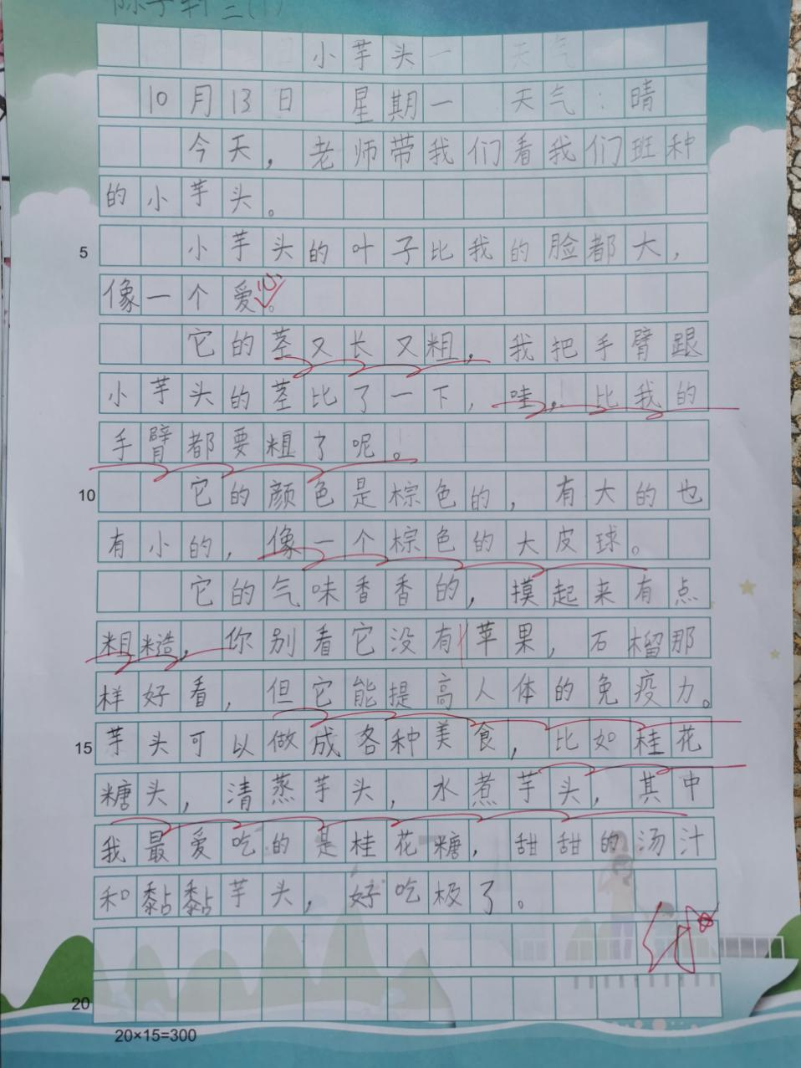  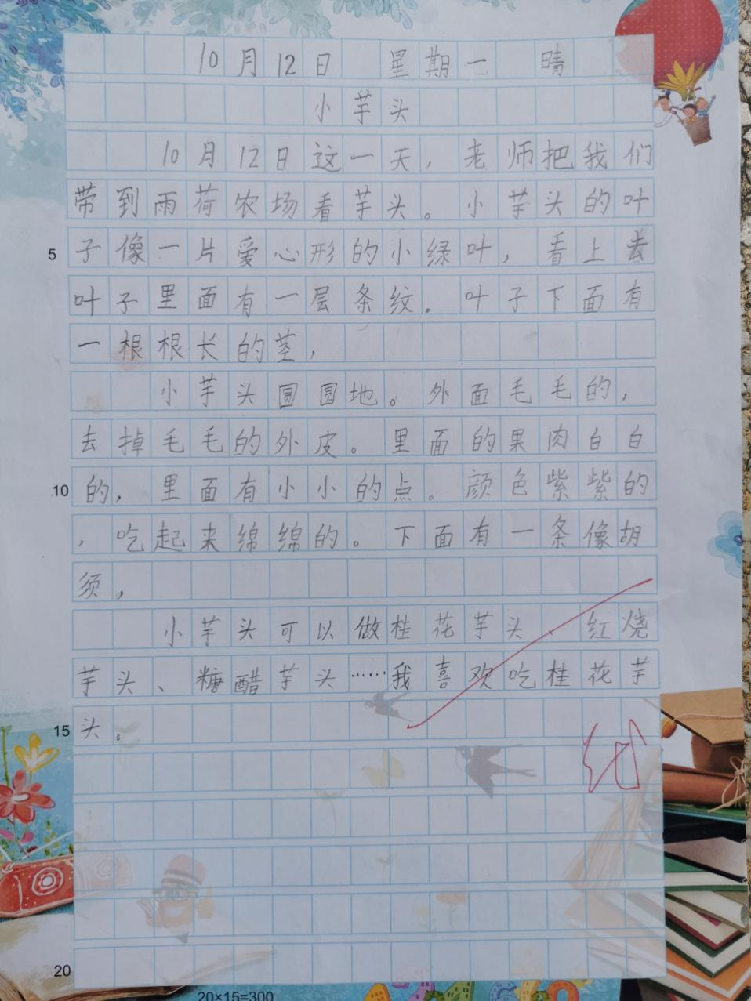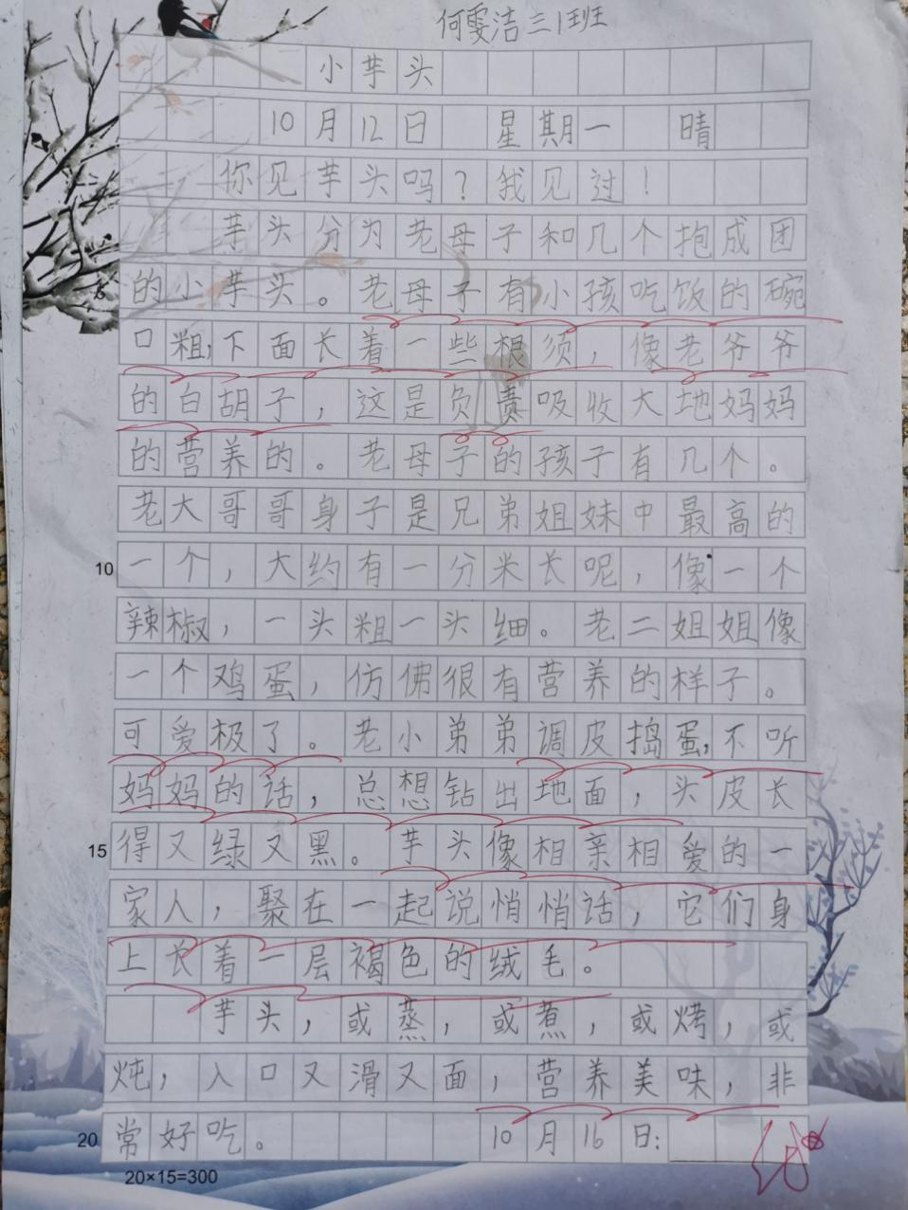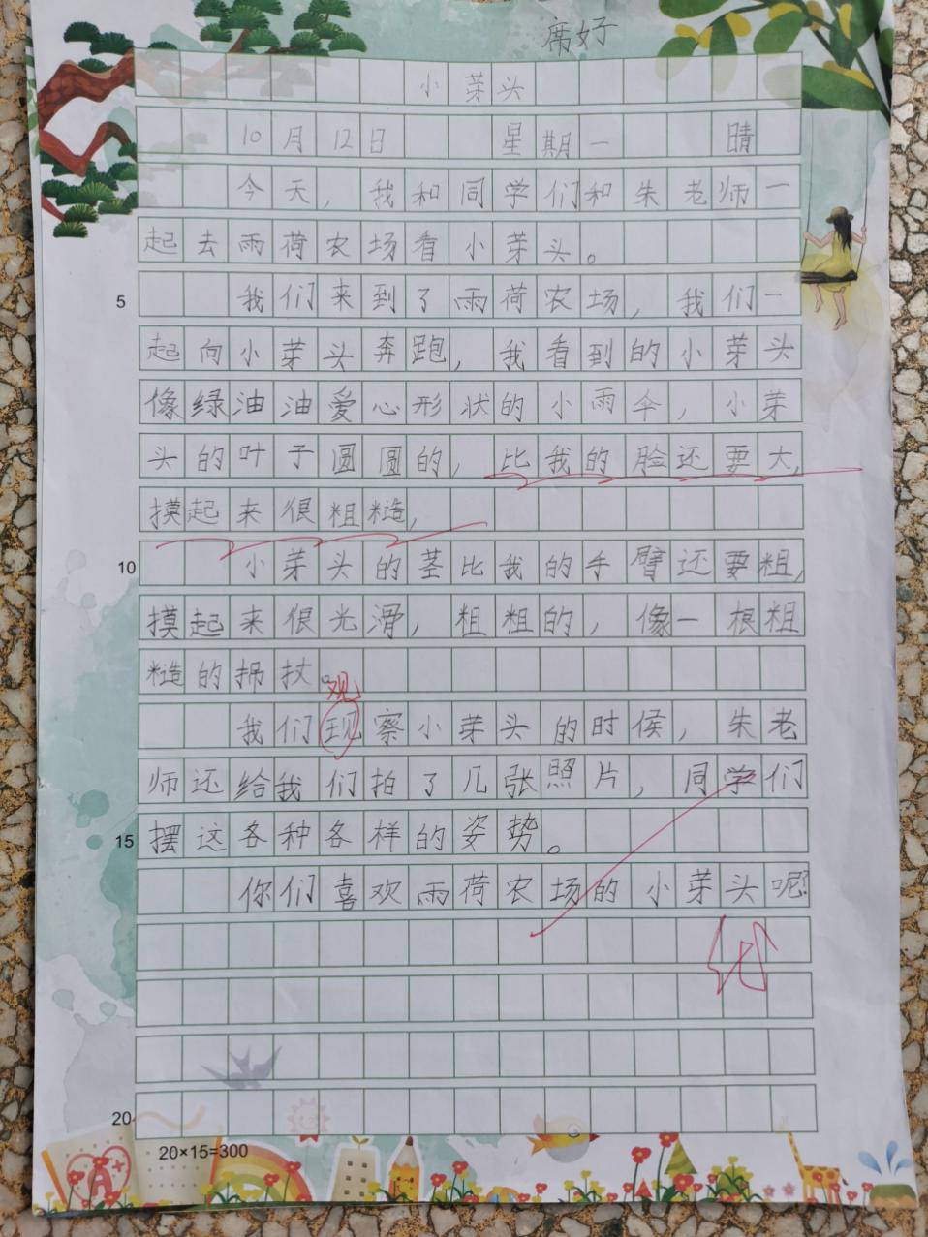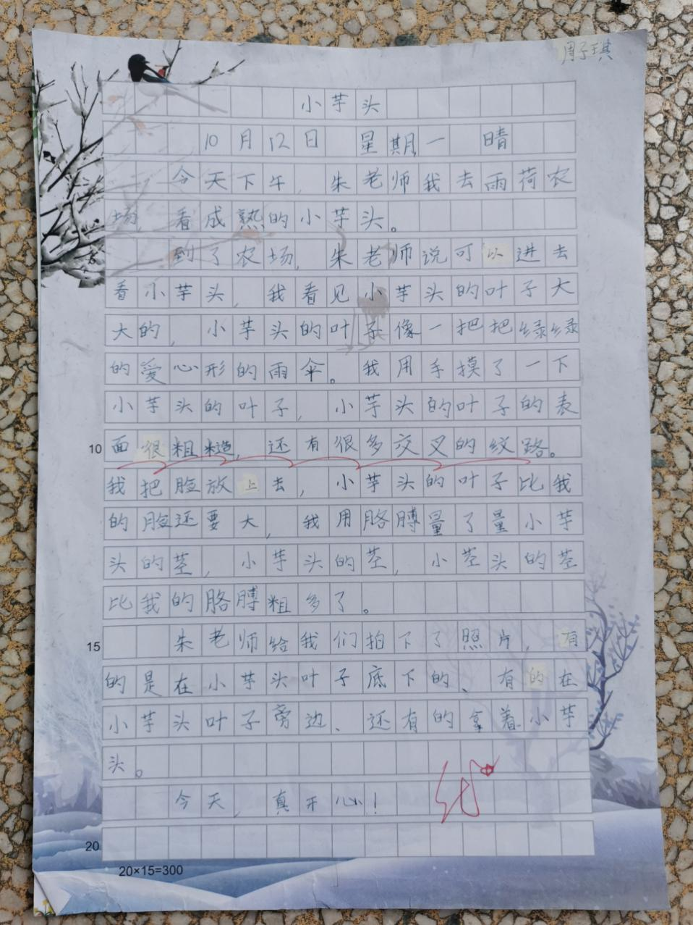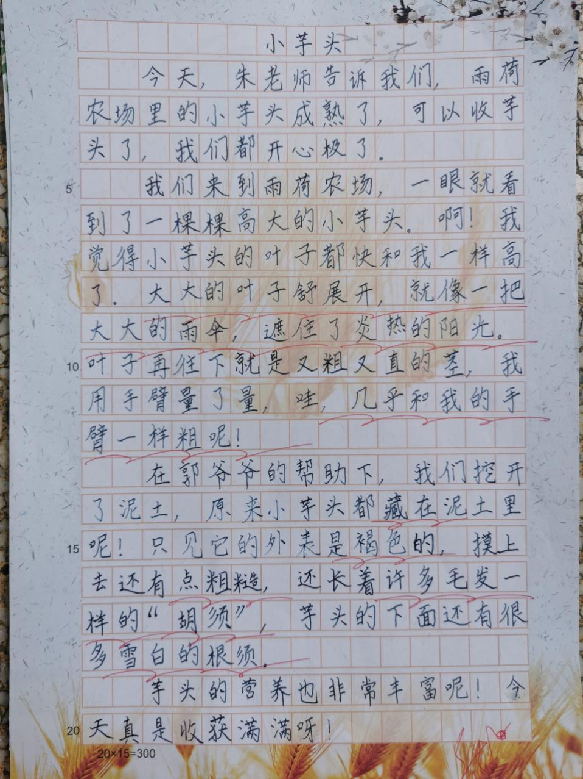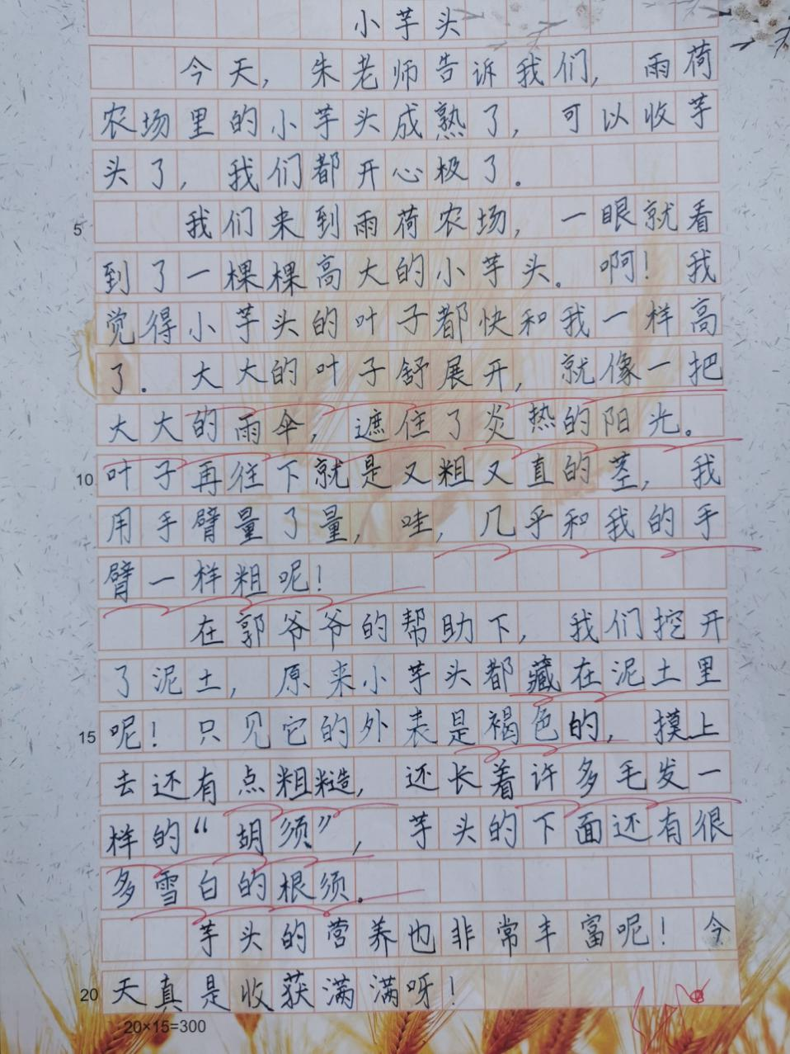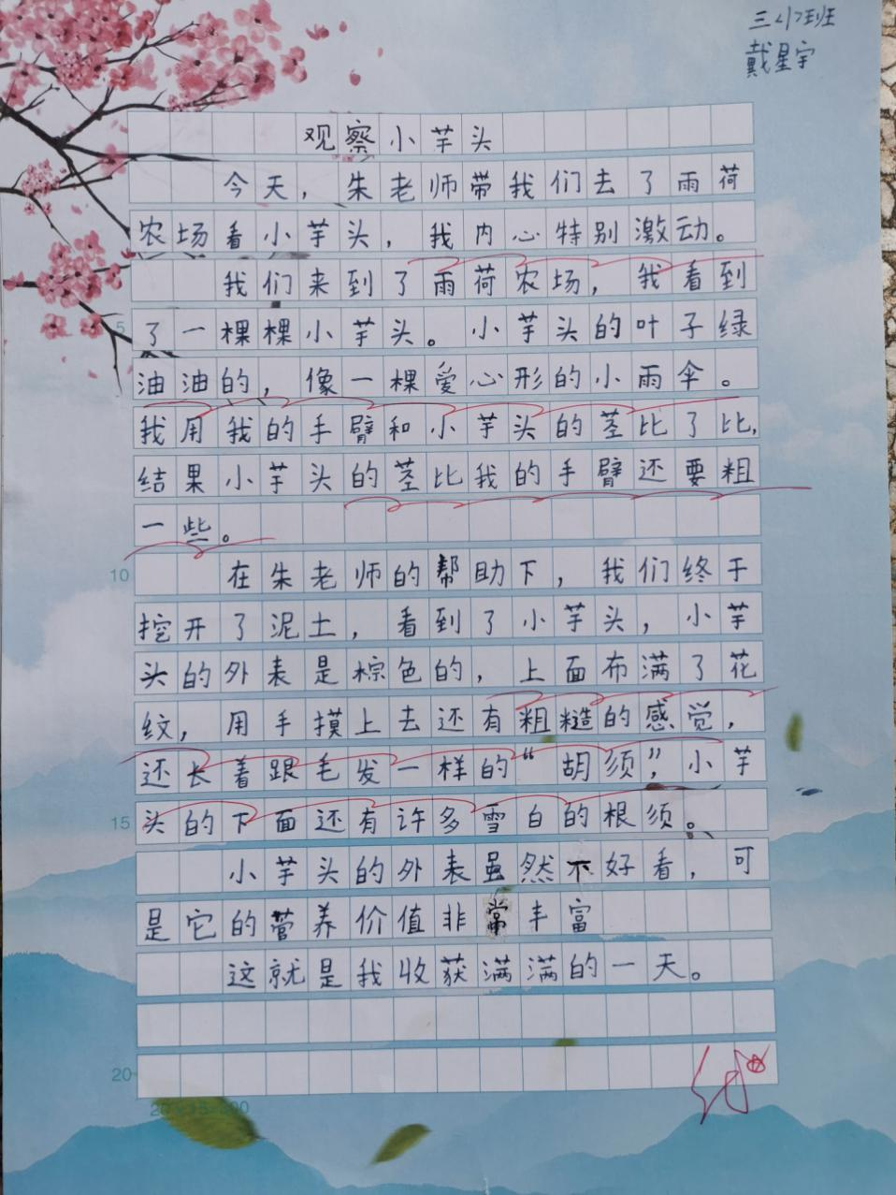  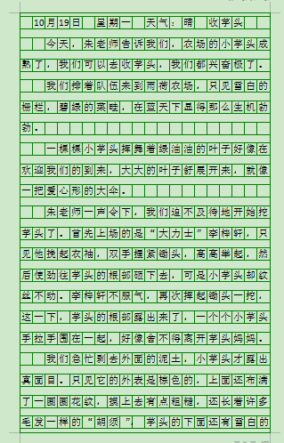  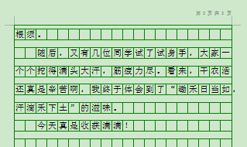  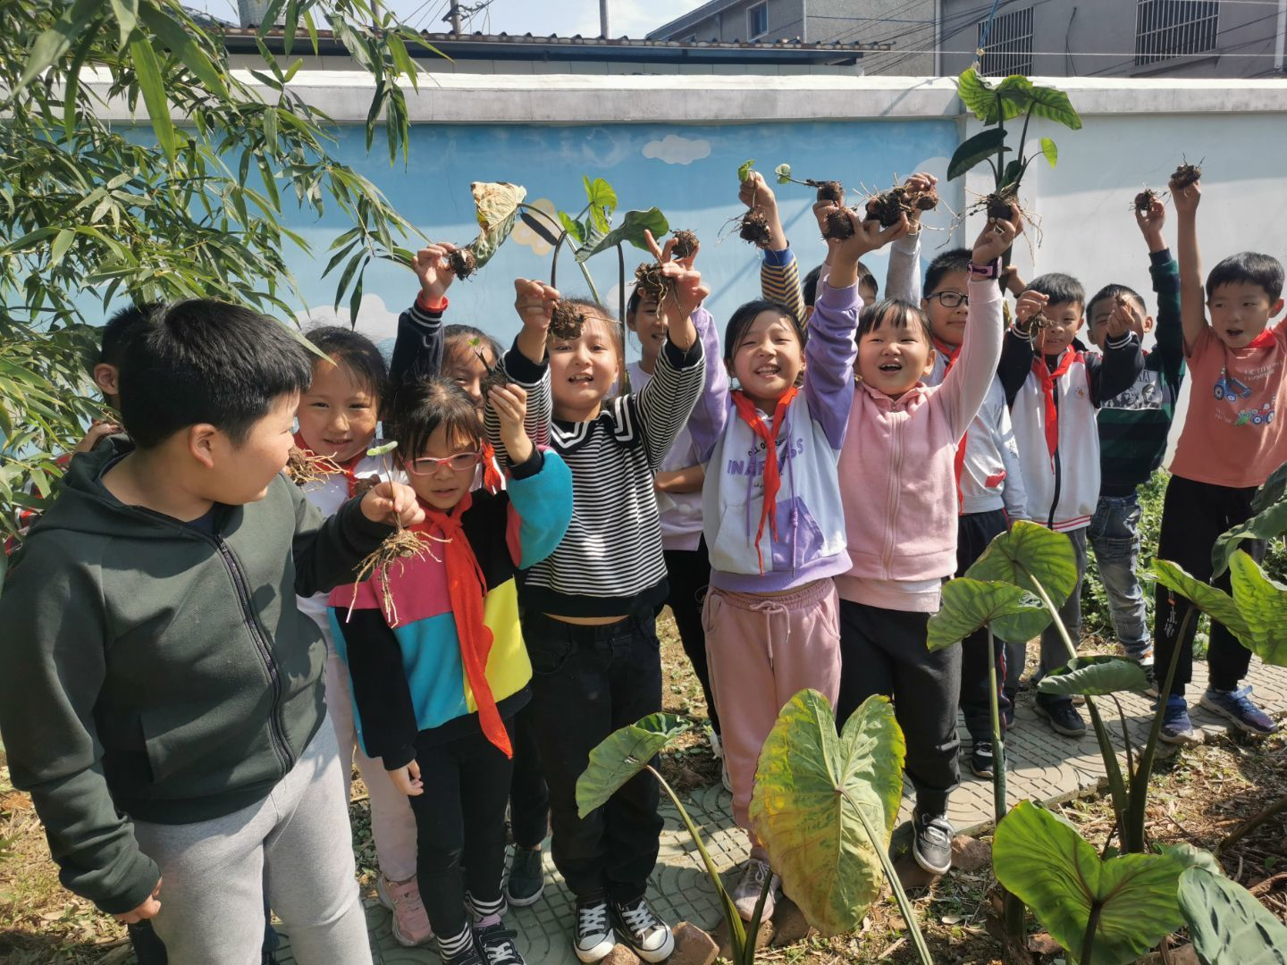  创编课本剧《小芋头成长记》，学生在创编、表演、观察、体验中体会到劳动的快乐、写作的成就感。  小芋头成长记  学生1：大家好，我们是三年级的阳光雨荷娃。我们有一个好朋友，那就是小芋头，看，小芋头在我们的雨荷农场里长得多么茁壮啊!  小芋:1：大家好，我是小芋头。今年春天，在同学们和老师的帮助下，把我种进了泥土里，从此，我在雨荷农场的围墙边安家啦！春天，我们拼命地吮吸着雨水的甘霖，感受着阳光的温暖，在同学们关心的期盼中，我们终于破土而出，长出了两片嫩绿的叶子。  学生2：小芋头发芽的样子真可爱，棕色的芋头上长出了白中带绿的嫩芽，弯弯的，好像一个小月牙。嫩芽的底部还有很多奶白色的根须，好像长了一圈小胡子呢！  小芋头2：夏天，在一场场雨水的滋润下，我们长得枝繁叶茂。看，我们的叶子像一柄柄雨伞，挡住了炽热的阳光，我们的根茎越来越粗壮，吸收着丰富的营养。我还有一群农场的朋友们，玉米、南瓜和红薯，大家一起比赛谁长得高，长得快。  学:1：小芋头长得越来越高了，都快要超过我了。我看它的叶子很像家里的“滴水观音”，原来，他们都是天南星科的植物，芋头最早产于中国、马来西亚和印度半岛等炎热潮湿的沼泽地带，喜欢高温湿润的环境，所以夏天长得最为茁壮。  六个月过去了……  学生2：小芋头，恭喜你，你又长高啦！  小芋头1：谢谢你们！可是，我的朋友南瓜、玉米都结出了果实，为什么我还是只长叶子不结果呢？  学生2：小芋头，我们食用的是你的块茎，你的块茎深深埋在地下，虽然不像南瓜、玉米那样有好看的果实，但是富含淀粉和多种维生素，还有一种独特的黏液蛋白，被人体吸收后能产生免疫球蛋白，可以提高人体的免疫力呢！  小芋头1：原来是这样啊！虽然我的块茎外表有些粗糙，没有玉米、南瓜一样惹人喜爱，但是我也能为你们的健康做出贡献呢！  小芋头2（害羞地）：谢谢你们，夸得我们都不好意思了！  学生1：其实，我们也从你们身上学到了许多：我们仔细观察、认真思考，写出了一篇篇观察日记（PPT）；学生1：我们在耕耘中感悟到劳动的艰辛，从你们身上学到了脚踏实地、无私奉献的精神。  学生2：同学们，收获的季节到了，让我们一起来体会成长的快乐，分享劳动的果实吧!(收获芋头视频）  学生1：我们还把收获的芋头带回家，制作了美味的芋头美食，你看，有……（PPT）  学生2：提醒：同学们，芋头的粘液中含有皂苷，会刺激皮肤发痒，所以我们处理芋头时最好戴上手套。如果不小心接触皮肤发痒，可以涂抹生姜或者浸泡在醋水中，可以止痒。  谢幕：谢谢大家！

